

**Dárkový poukaz**

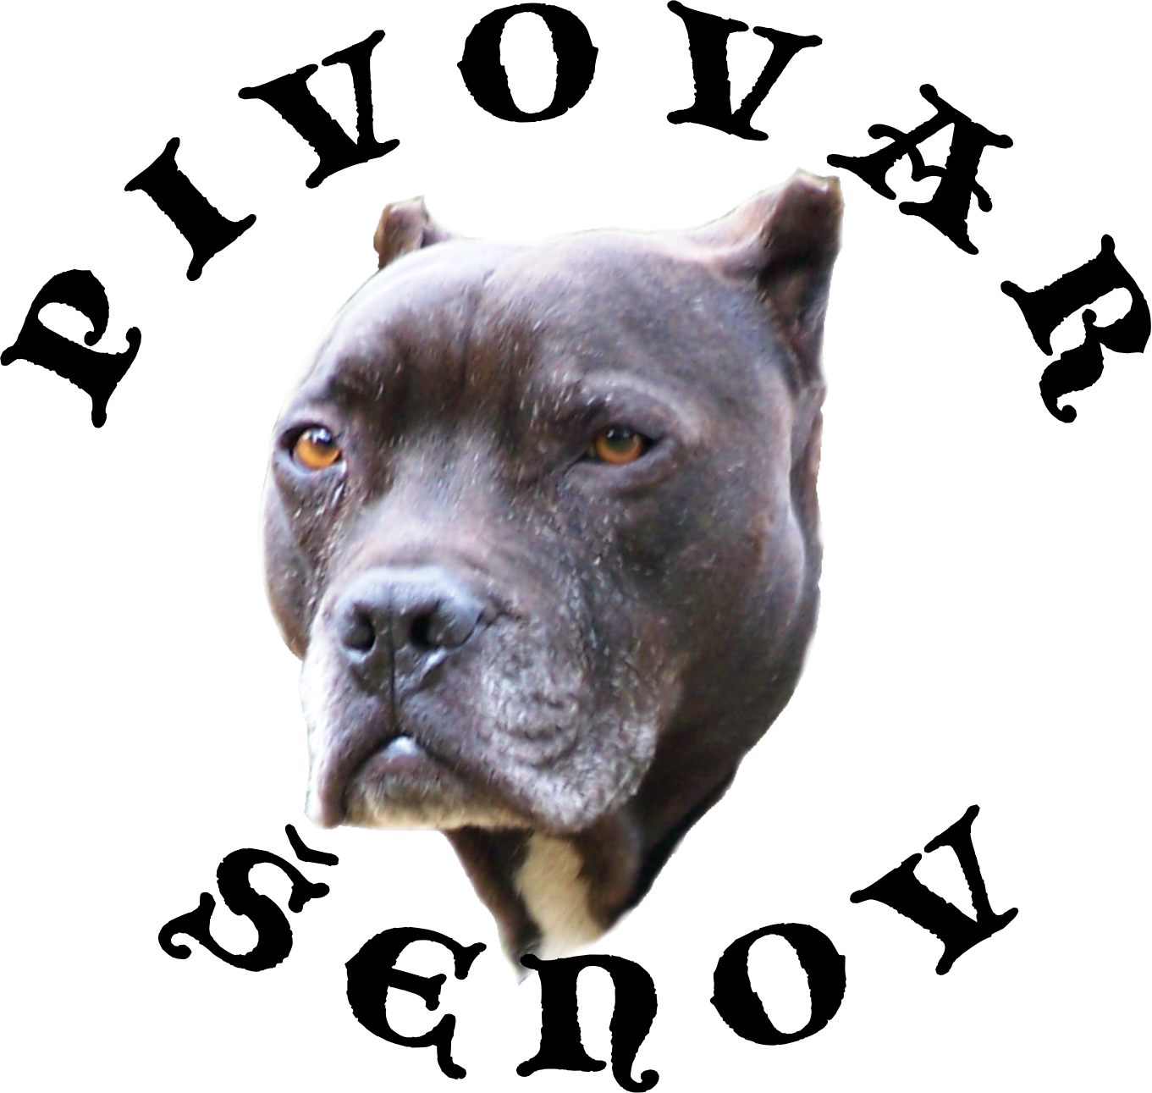

**2.500,- Kč**

**na nákup libovolného zboží fy Mr. Sládek s.r.o.,** [**www.mr-sladek.cz**](http://www.mr-sladek.cz)

**Platnost do:**

**fa Mr. Sládek s.r.o.**

**K Potoku 1840 IČ: 01957619**

**739 34 Šenov**

**Tel. GSM: +420 774 249 570**

Zdroj: [dejpoukaz.cz](http://www.dejpoukaz.cz)